專題會議記錄(二)

會議時間：109年12月24日

開會地點：519實驗室

指導老師：騰元翔 老師

會議主席：林盈翰

會議記錄：陳沛紳

缺席人員：無

出席人員：騰元翔 老師、林盈翰、陳沛紳、楊鎧瑜

本次討論紀錄

專題進度，Android Studio的button onClick功能，與老師確定一下作法以及Activities是否合適，並Debug新的Activites的Manifest及Layout問題。

討論接下來的前端後端問題，讓我們有一個基礎概念。

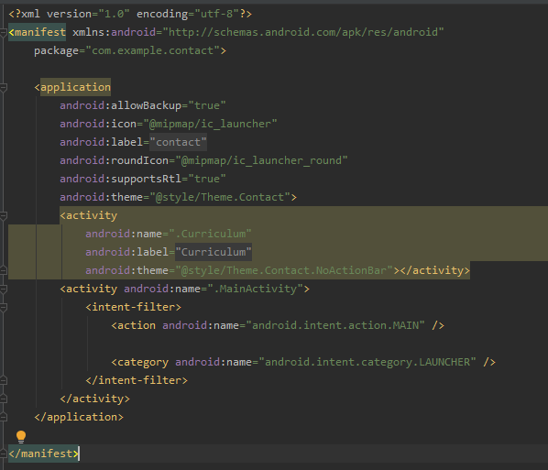

會議照片

